AI giúp cải thiện được dự báo cước vận tải nhưng không thể chế ngự sự biến động của thị trường hàng hải
SplashTech
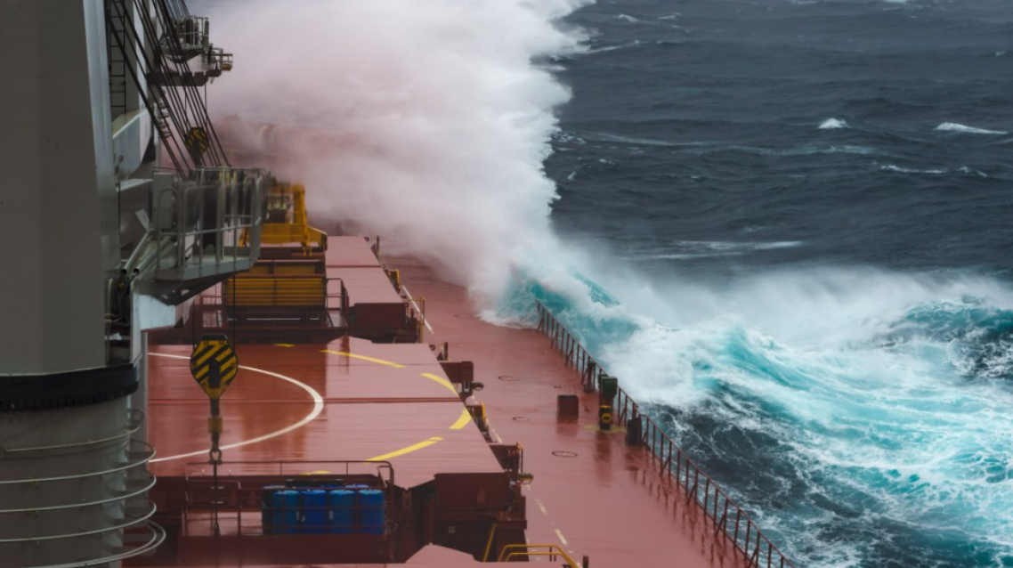
Học máy (Machine Learning) đang giúp các công cụ dự báo cước vận tải biển trở nên hữu ích hơn, nhưng các bằng chứng cho thấy AI chỉ đóng vai trò hỗ trợ cho việc ra quyết định chứ không thể mang lại sự chắc chắn. Đồng thời, theo các chuyên gia trong ngành, AI cũng không thể giải quyết được vấn đề cốt lõi của vận tải biển, đặc biệt là trong thập niên 2020 – khi thị trường liên tục bị chi phối bởi các cú sốc và những thay đổi trong các yếu tố nền tảng.
Mới đây, SplashTech đã xem xét một nghiên cứu tổng quan hệ thống được công bố trên tạp chí Maritime Economics & Logistics, phân tích 28 nghiên cứu thực hiện trong giai đoạn 2012–2024. Nghiên cứu này đã xác định ra 17 mục tiêu dự báo và 59 biến số giải thích được sử dụng để xây dựng các mô hình dự báo cước vận tải biển, bao gồm nguồn cung tàu, nhu cầu về hàng hóa, giá nhiên liệu và các chỉ số kinh tế vĩ mô.
Tuy nhiên, nghiên cứu này cũng cảnh báo rằng các cuộc xung đột địa chính trị, thay đổi về quy định và những gián đoạn đột ngột của chuỗi cung ứng có thể làm thị trường biến động theo những cách mà dữ liệu lịch sử không thể phản ánh. Theo đó, học máy vẫn chỉ là công cụ hỗ trợ ra quyết định, chứ không thể thay thế năng lực phán đoán thương mại của con người.
Burak Cetinok, Trưởng bộ phận Nghiên cứu của công ty môi giới Arrow, đã có 20 năm làm việc trong ngành hàng hải và chứng kiến những thay đổi lớn trong phương pháp phân tích thị trường. Theo ông, các công cụ hiện đại giúp các nhà phân tích hiểu thị trường rõ hơn và xây dựng chiến lược hiệu quả hơn, nhưng không tạo ra bước đột phá đáng kể về khả năng dự báo. Theo quan điểm của ông, thị trường hiện nay vẫn khó đoán và biến động không kém trước đây.
Dữ liệu quá khứ trong ngành vận tải biển chưa bao giờ là đại diện đáng tin cậy cho hành vi của thị trường trong tương lai.
Ông Cetinok chia sẻ với SplashTech: "Nguyên nhân không nằm ở sự yếu kém của AI. Những công cụ này cho phép chúng ta xử lý khối lượng dữ liệu khổng lồ với tốc độ đáng kinh ngạc, nhưng chúng không làm thay đổi các nguyên lý cơ bản của phân tích thống kê và hoàn toàn phụ thuộc vào tính sẵn có cũng như chất lượng của dữ liệu được đưa vào." Theo ông, đây mới là rào cản thực sự. Mặc dù lượng dữ liệu trong ngành hàng hải đã tăng bùng nổ trong khoảng 10 năm qua, nhưng vẫn chưa đủ để các mô hình dự báo đạt được độ chính xác cao, trong khi chất lượng dữ liệu vẫn tụt hậu khá xa so với tốc độ gia tăng về số lượng.
Một chuyên gia kỳ cựu khác là Panos Patsadas, Giám đốc Quản lý Thuê tàu Toàn cầu của Trans Global Projects, cũng cho rằng cần nhìn nhận vấn đề một cách thực tế. Ông nói: "Chúng ta vẫn đang trong giai đoạn chuyển đổi từ thời đại telex sang việc số hóa dữ liệu. Mặc dù nhiều công ty phần mềm hàng hải đang quảng bá tính năng 'lọc vị trí tàu và hàng hóa từ email' như một bước đột phá lớn, nhưng thực tế chức năng này đã tồn tại từ cách đây khoảng 20 năm." Ông cũng nhấn mạnh rằng học máy không phải là công nghệ mới mà đã được sử dụng từ lâu trong các thuật toán giao dịch chứng khoán. Tuy nhiên, dữ liệu hiện có của ngành hàng hải vẫn chưa đủ chất lượng để AI có thể tự đưa ra các quyết định đáng tin cậy.
Ông nhận định: "Dữ liệu quá khứ của ngành vận tải biển chưa bao giờ chứng minh được rằng nó có thể đại diện tốt cho hành vi thị trường trong tương lai. Ngay cả khi chúng ta thu thập đầy đủ dữ liệu và xử lý chúng, hai chu kỳ thị trường gần đây cho thấy một chu kỳ có thể kéo dài hơn sáu năm hoặc cũng có thể ngắn hơn rất nhiều."
Phần lớn các chuyên gia được SplashTech phỏng vấn đều coi AI là công cụ hỗ trợ phân tích, nâng cao khả năng dự báo và dự đoán xu hướng thị trường vận tải biển. Điểm mạnh của AI nằm ở khả năng xử lý nhanh khối lượng dữ liệu khổng lồ, từ dữ liệu công khai trên thị trường cho đến các cơ sở dữ liệu độc quyền. Tuy nhiên, việc diễn giải kết quả và đặt dữ liệu vào đúng bối cảnh mới là yếu tố quyết định.
Christoffer Svärd, Giám đốc Thương mại (CCO) của Sea, cho biết: "Chất lượng đầu ra phụ thuộc rất lớn vào cách cấu hình của hệ thống, cách đặt câu lệnh, khả năng hiểu bối cảnh của nguồn dữ liệu cũng như kinh nghiệm chuyên môn của con người. Nếu làm không đúng, AI chỉ tạo ra nhiều cách diễn giải khác nhau thay vì mang lại một bức tranh rõ ràng hơn về tương lai."
Tuy nhiên, cũng có những ý kiến hoài nghi về giá trị thực sự mà AI mang lại. Roar Adland, Giám đốc Nghiên cứu Toàn cầu của SSY, cho rằng thế hệ AI hiện nay trong ngành hàng hải thực tế không bổ sung nhiều so với các mô hình học máy và phân tích dữ liệu đã tồn tại trong khoảng 10–15 năm qua.
Ông nhận xét: "Thế hệ mô hình ngôn ngữ lớn (LLM) hiện nay có rất ít ứng dụng thực sự hữu ích, trừ khi doanh nghiệp sẵn sàng đặt cược cả hoạt động kinh doanh của mình vào một 'đồng nghiệp số' thường xuyên bịa ra thông tin. Trong khi đó, ngành hàng hải vẫn chưa được số hóa đủ để có thể triển khai các hệ thống AI tác nhân (agentic AI) hoạt động hoàn toàn tự chủ." Theo Adland, có ba nguyên nhân chính khiến giá cước vận tải giao ngay (spot freight rates) biến động.
- Thứ nhất là các xu hướng trung và dài hạn vốn tương đối dễ dự báo như tính mùa vụ và các yếu tố cung – cầu cơ bản.
- Thứ hai là các sự kiện không thể dự báo từ dữ liệu lịch sử như xung đột địa chính trị, thiên tai hoặc thời tiết cực đoan.
- Thứ ba là hành vi bầy đàn trong ngắn hạn của thị trường, chịu ảnh hưởng từ tâm lý chung và diễn biến của thị trường FFA (Forward Freight Agreement).
Theo ông, AI không giúp doanh nghiệp cải thiện đáng kể khả năng dự báo đối với hai nhóm yếu tố đầu tiên.
Quan điểm này cũng được Christoffer Svärd đồng tình. Ông cho rằng thương mại hàng hải toàn cầu sẽ luôn có những thời điểm diễn biến khó lường và sẽ luôn tồn tại các yếu tố nền tảng như cú sốc địa chính trị, thay đổi chính sách hay những biến động đột ngột về nhu cầu mà không một mô hình nào có thể dự báo trước.
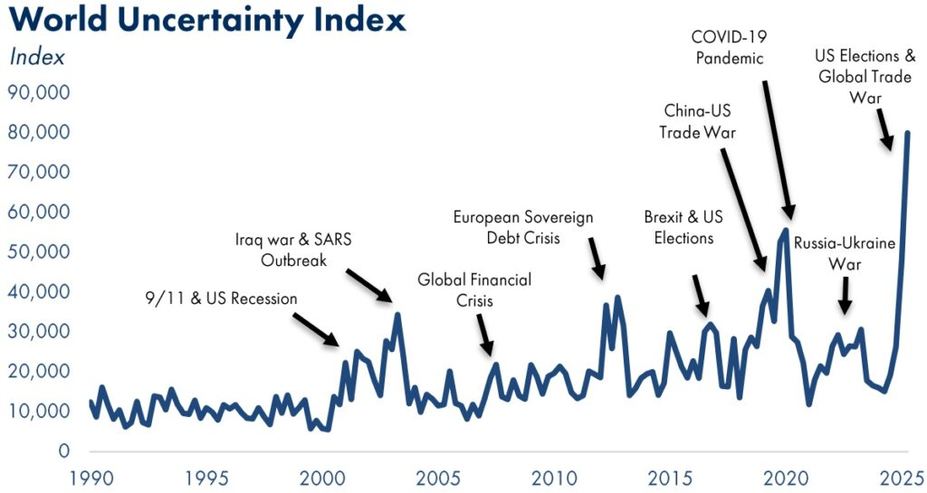
AI về cơ bản giống như một người đếm bài cực kỳ xuất sắc trong "sòng bạc" vận tải biển.
Panos Patsadas cũng cho rằng các công ty phát triển phần mềm AI cho ngành hàng hải đều hiểu rằng họ không nên quảng bá sản phẩm như một công cụ có thể thay thế hoàn toàn tư duy thương mại, bởi công nghệ hiện nay còn cách rất xa khả năng để máy móc có thể tự đưa ra các quyết định kinh doanh. Ông lý giải: "Để làm được điều đó, học máy không chỉ cần học các yếu tố nền tảng của thị trường mà còn phải nắm bắt được các mô hình hành vi của các chuyên gia thương mại." Những nhận định này cũng được củng cố tại Diễn đàn CEO Hàng hải Monaco năm ngoái. Diễn đàn cho thấy kể từ năm 2020, mọi phân khúc của thị trường vận tải biển đều trở nên biến động mạnh hơn so với thập niên trước, khiến việc dự báo ngày càng trở nên khó khăn hơn.
Trong một tập gần đây của Splash Wrap, podcast hàng tuần của Splash, có nhận định rằng: "AI về cơ bản giống như một người đếm bài cực kỳ xuất sắc trong 'sòng bạc' vận tải biển, giúp bạn có lợi thế lớn hơn trong việc nhận diện các xu hướng mang tính chu kỳ." Câu hỏi được đặt ra là: Điều gì sẽ xảy ra nếu tất cả mọi người đều sở hữu cùng một "người đếm bài" như vậy? Liệu khả năng dự báo tốt hơn có khiến thị trường trở nên ổn định hơn hay không?
Burak Cetinok của Arrow cho rằng câu trả lời là không, thậm chí điều đó còn có thể phản tác dụng ngay từ bản chất của nó. Ông giải thích rằng nếu tồn tại một mô hình có thể dự báo được thị trường một cách hoàn hảo thì chính mô hình đó sẽ ngay lập tức làm mất cân bằng cung – cầu. "Ngay khi tất cả mọi người cùng hành động dựa trên mô hình đó, họ sẽ đồng loạt đưa ra những quyết định giống nhau vào cùng một thời điểm. Chính hành vi đó sẽ làm thay đổi cán cân cung – cầu mà mô hình đang sử dụng để dự báo. Các yếu tố nền tảng sẽ thay đổi, mô hình buộc phải liên tục cập nhật dự báo để theo kịp thị trường, và dự báo ban đầu sẽ không còn đúng nữa." Theo Cetinok, một dự báo càng chính xác thì càng có xu hướng phá vỡ chính những điều kiện đã giúp nó trở nên chính xác. Ông nhấn mạnh: "Đó là một nguyên nhân mang tính cấu trúc khiến tôi tin rằng thị trường vận tải biển sẽ không bao giờ trở nên thực sự có thể dự báo được, chứ chưa nói đến những hạn chế về dữ liệu."
Roar Adland của SSY cũng có quan điểm rất tương đồng. Ông cho rằng khi tất cả những người tham gia thị trường đều tiếp cận cùng một nguồn dữ liệu và sử dụng các mô hình tương tự nhau, thì sự đa dạng trong quan điểm về tương lai sẽ giảm đi đáng kể so với trước đây. Ông nhận xét: "Khi các bên tham gia thị trường ngày càng ngồi về cùng một phía của con thuyền, các biến động ngắn hạn của thị trường sẽ trở nên mạnh hơn cả về biên độ lẫn tốc độ, bởi tất cả đều buộc phải điều chỉnh vị thế theo cùng một hướng. Việc xuất hiện các mô hình tiên tiến và khả năng tiếp cận dữ liệu tốt hơn không làm thay đổi các động lực dài hạn của chu kỳ thị trường, nhưng rất có thể đã làm tăng tốc độ phản ứng của thị trường trước các thông tin mới, trong đó thị trường FFA đóng vai trò là kênh truyền dẫn quan trọng."
Theo Adland, hệ quả là các biến động trong ngắn hạn sẽ trở nên mạnh hơn nhưng cũng diễn ra trong thời gian ngắn hơn, trong khi các chu kỳ dài hạn vẫn tiếp tục bị chi phối bởi những yếu tố như nguồn cung đội tàu, địa chính trị và nhu cầu thị trường đầy bất định. Đây đều là những yếu tố mà AI không thể tác động và cũng không thể dự báo tốt hơn đáng kể so với các công cụ truyền thống.
Nhìn chung, các nhà quản lý chắc chắn sẽ hoan nghênh những góc nhìn mới mà học máy và AI mang lại cho quá trình ra quyết định. Tuy nhiên, như Derek Langston, Trưởng bộ phận Nghiên cứu Thị trường Hàng khô Toàn cầu của Braemar, chia sẻ với SplashTech, điều quan trọng hơn vẫn là phải hiểu rõ các rủi ro hiện hữu trong ngắn hạn, trung hạn và dài hạn. Ông kết luận: "Khả năng dự báo thị trường sẽ luôn bị thách thức bởi các sự kiện trên thế giới, dù đó là hiện tượng thời tiết hay các biến động chính trị. Điều chúng tôi hướng tới là sử dụng AI một cách hợp lý, kết hợp với các chỉ báo truyền thống, để xây dựng các chiến lược kinh doanh của tương lai."
-------------------------------------------------

